Quin tipus de regressió escollir per a un núvol de punts?

Suposem que tenim les dades següents, referides a dues variables estadístiques correlacionades, X i Y, i volem saber quin és el millor tipus de regressió per a elles (regressió lineal, polinòmica, potencial, exponencial, etc.), és a dir, quin és el tipus de funció model (o corba model) que s’ajusta millor al núvol de punts.
Dades:
x | y
1,4 | 12,3
3,2 | 29,2
3,8 | 46,7
4 | 61
4,2 | 76,8
5,1 | 195,8
5,2 | 212,9
6,2 | 570,3
7,1 | 1316,6

Doncs bé, hi ha un paràmetre anomenat coeficient de determinació (que se simbolitza per R² o r²), que ens diu si l’ajust del núvol de punts a la corba de regressió (recta, polinomi, funció potencial, funció exponencial, etc.) és bo o dolent.
La R² varia entre 0 i 1, de manera que quan R² és pròxim a 1, l’ajust és molt bo, i quan R² és pròxim a 0, l’ajust és molt dolent.
Aquí no us explicarem com es calcula R² en general, només us direm que l’Excel és capaç de calcular-lo per a qualsevol tipus de regressió que assagem (lineal, polinòmica, potencial, exponencial, etc.). Quan triem el tipus de regressió, l’Excel calcula l’esmentat coeficient R² i també l’expressió de la funció de regressió corresponent.
Observeu el gràfic següent i mireu les R² i les expressions corresponents a les diverses corbes de regressió que s’han assajat a partir de les dades anteriors:
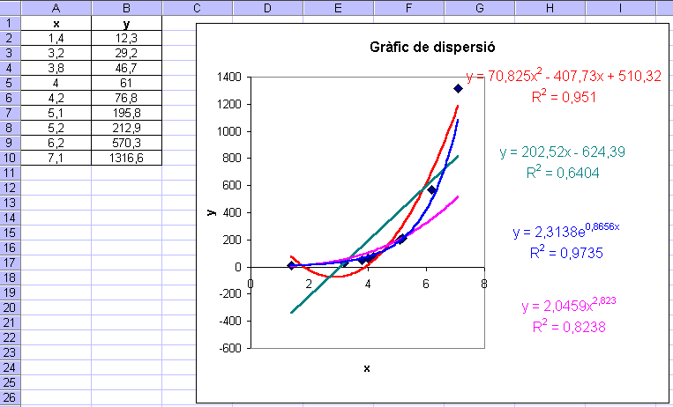
Com podeu veure, l’exponencial y=2,3138e^{0,8656}, amb una R²=0,9735, és la funció que millor ajust al núvol de punts proporciona (té el R² més gran que qualsevol altra). En segon lloc, el polinomi de 2n grau (y=70,825x²-407,73x+510,32) és el que millor s’ajusta. En tercer lloc aniria la funció potencial (y=2,0459x^{2,823}) i finalment, la funció lineal (recta), y=202,52x-624,39.
Per a les dades anteriors, el millor ajust s’obté amb la funció exponencial (regressió exponencial). Per a altres dades, però, el millor ajust es podria obtenir amb un altre tipus de regressió.

Exercici: Fes els passos següents per reproduir el que es veu al full de càlcul anterior. Per aconseguir-ho:
- Imprimeix aquest document que té les instruccions per triar quin tipus de regressió ens convé.
- Passa les dades de la taula anterior a un full de càlcul (pots copiar-les del principi d’aquest document i enganxar-les al full de càlcul).
- Posa el teu nom a la casella A13.
- Després crea un gràfic de dispersió a partir d’elles. Fes que el títol digui Gràfic de dispersió. Fes que els títols dels eixos X i Y siguin respectivament x i y. Elimina les línies de divisió que puguin sortir per defecte, així com el fons del gràfic (perquè es quedi sense color al fons).
- Fes que els punts del gràfic siguin de color negre.
- Després ves fent, a poc a poc el següent:
  - Afegir una línia de regressió (línia de tendència) polinòmica (que el polinomi sigui de 2n grau, ja que les dades tenen pinta de paràbola), incloent al gràfic l’equació de la funció i el valor de R². Consulta la nota a peu de pàgina per saber com fer-ho. Fes que la línia de tendència i el text de l’equació de la funció i del valor de R² apareguin en color vermell.
  - Afegir una línia de regressió (línia de tendència) lineal (o sigui, recta), incloent al gràfic l’equació de la funció i el valor de R². Fes que la línia de tendència i el text de l’equació de la funció i del valor de R² apareguin en color verd.
  - Afegir una línia de regressió (línia de tendència) exponencial, incloent al gràfic l’equació de la funció i el valor de R². Fes que la línia de tendència i el text de l’equació de la funció i del valor de R² apareguin en color blau.
  - Afegir una línia de regressió (línia de tendència) potencial, incloent al gràfic l’equació de la funció i el valor de R². Fes que la línia de tendència i el text de l’equació de la funció i del valor de R² apareguin en color rosa.
- Redimensiona i recoloca el quadre del gràfic cap a l’esquerra del marc del gràfic, de manera que et puguis emportar els quadres de text que contenen les expressions de les funcions i les R² cap a la dreta.
- Comprova que les expressions de les funcions i els valors de R² et surten iguals a les d’aquest document.
- Imprimeix el full de càlcul i incorpora’l a la llibreta.
- Si et dius Pepito Pérez, guarda l’arxiu amb el nom següent: PepitoPerezTriarTipusRegressió.xls i envia’l a l’adreça de correu electrònic del profe (mgarci20@xtec.cat).

Per fer-ho, selecciona la taula de les dades, fes clic al botó d’insertar un gràfic, selecciona el tipus de gràfic XY dispersió i segueix els passos que convingui fins al final.
Per fer-ho, selecciona la zona on està el gràfic amb el botó dret, i fes Formato del área de trazado, pestanya Tramas, Área, ninguna.
Per fer-ho, fes-hi doble clic i fes el que convingui perquè surtin amb color negre.
Per fer-ho, tenint el gràfic seleccionat, ves al menú Gráfico | Agregar línea de tendencia..., i aquí, en la pestanya Tipo, selecciona el que et convingui; i en la pestanya Opciones, selecciona Presentar el valor R² en el gráfico i Presentar ecuación en el gráfico.
Per fer-ho, selecciona amb el botó dret el quadre de text que conté l’expressió de la funció i el valor de R² i fes Formato de rótulo de datos i aquí, en la pestanya Fuente, li selecciones el color adient.

